Сценарии использования системы
Диаграмма вариантов использования
Диаграмма вариантов использования (UML) приведена на рисунке 1. Прямоугольник обозначает границу системы; фигуры слева – пользователи системы; эллипсы – варианты действий пользователя. Основные варианты соответствуют сценариям UC-01–UC-03 (таблицы 1-3).
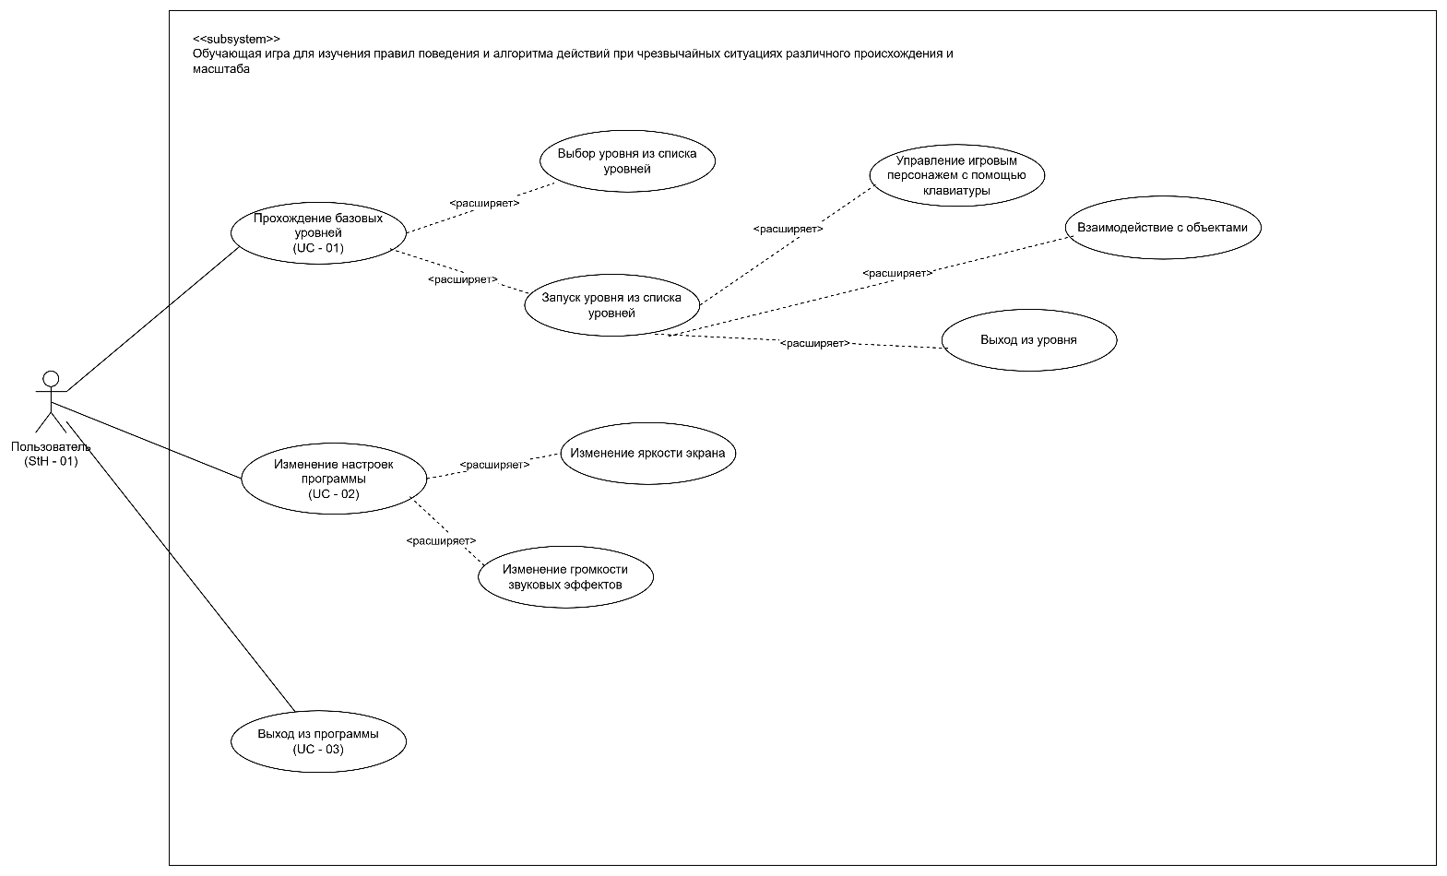
Рисунок 1 – Диаграмма вариантов действий пользователя системы

Описания сценариев
Таблица 1 – Описание сценария UC-01
Наименование | Прохождение базовых уровней
Идентификатор | UC-01
Основной актор | Пользователь
Предусловие | Загрузить файл с программой на устройство пользователя. Запустить программу двойным нажатием ЛКМ по файлу программы.
Основной поток событий | 1) Пользователь нажимает кнопку «Начать»;  2) Пользователя переносит на страницу списка базовых уровней;  3) Пользователь выбирает из списка базовых уровней, какой уровень он желает пройти, либо начать прохождение с первого уровня;  4) Дважды нажимает по блоку выбранного уровня ЛКМ;  5) Пользователь переносится на страницу выбранного уровня;  6) Пользователь перемещается по карте уровня с помощью кнопок клавиатуры «A» и «D»;  7) Пользователь взаимодействует с доступными объектами с помощью кнопок «E», «1» - «5».
Альтернативные потоки | После шага 5 пользователь в любой момент может прекратить процесс прохождения уровня
Постусловие | Пользователю предоставлены все условия для успешного игрового процесса прохождения базового уровня
Специальные требования | Все модельки на уровне должны отображаться корректно и выполнять свои функции согласно сценарию данного уровня

Таблица 2 – Описание сценария UC-02
Наименование | Изменение настроек программы
Идентификатор | UC-02
Основной актор | Пользователь
Предусловие | Загрузить файл с программой на устройство пользователя. Запустить программу двойным нажатием ЛКМ по файлу программы.
Основной поток событий | 1) Пользователь нажимает кнопку «Настройки», после чего пользователя переносит на страницу настроек;  2) Пользователь выбирает из списка настроек, какой пункт он желает изменить;  3) Пользователь изменяет положение ползунка яркости экрана.
Альтернативные потоки 1 | После шага 2 пользователь может изменить положение ползунка громкости звуковых эффектов
Альтернативные потоки 2 | После шага 2 пользователь в любой момент может прекратить процесс изменения настроек программы
Постусловие | Успешно изменён выбранный параметр настроек
Специальные требования | ------

Таблица 3 – Описание сценария UC-03
Наименование | Выход из программы
Идентификатор | UC-03
Основной актор | Пользователь
Предусловие | Загрузить файл с программой на устройство пользователя. Запустить программу двойным нажатием ЛКМ по файлу программы.
Основной поток событий | 1) Пользователь нажимает кнопку «Выход»;  2) Программа закрывается и прекращает свою работу.
Постусловие | Программа закрыта
Специальные требования | -----

